Narodne novine br.: 63
23.05.2014.
MINISTARSTVO PODUZETNIŠTVA I OBRTA
1209
Na temelju članka 63. stavak 3. Zakona o obrtu (»Narodne novine«, broj 143/2013) ministar nadležan za obrt, nakon prethodno pribavljenog mišljenja ministra nadležnog za obrazovanje donosi
PRAVILNIK
O POSTUPKU I NAČINU POLAGANJA POMOĆNIČKOG ISPITA
OPĆE ODREDBE
Članak 1.
Ovim Pravilnikom propisuju se način i postupak polaganja pomoćničkog ispita.
Članak 2.
Na pomoćničkom ispitu provjeravaju se praktične i stručne kompetencije potrebne za obavljanje poslova određenog obrta.
Članak 3.
Pomoćničkom ispitu mogu pristupiti učenici koji udovoljavaju uvjetima iz članka 62. stavka 2. Zakona o obrtu i osobe koje udovoljavaju uvjetima iz članka 62. stavka 3. Zakona o obrtu (u daljnjem tekstu: kandidat).
PRIJAVA POMOĆNIČKOG ISPITA
Članak 4.
(1) Prijava za polaganje pomoćničkog ispita podnosi se srednjoj školi koja izvodi program obrazovanja za stjecanje strukovne kvalifikacije za vezane obrte.
(2) Popis kandidata za pristupanje pomoćničkom ispitu utvrđuje srednja škola i dostavlja Agenciji za strukovno obrazovanje i obrazovanje odraslih (u daljnjem tekstu: Agencija), najkasnije 3 dana po završetku roka za prijavu.
(3) Kandidat iz članka 62. stavka 3. Zakona o obrtu, polaganje pomoćničkog ispita prijavljuje Agenciji.
(4) Za polaganje pomoćničkog ispita kandidat se prijavljuje na propisanoj prijavnici do roka utvrđenog u članku 5. ovog Pravilnika.
(5) Obrazac prijavnice za polaganje pomoćničkog ispita sastavni je dio ovog Pravilnika kao Prilog 1.
(6) Radi pristupa polaganju pomoćničkog ispita kandidat prilaže svjedodžbu o završenom srednjem obrazovanju u strukovnom programu za vezane obrte.
(7) Kandidat iz stavka 3. ovog članka uz prijavu za polaganje pomoćničkog ispita prilaže dokaze o završenom srednjem strukovnom obrazovanju u istom obrazovnom sektoru i dokaze o odgovarajućem radnom iskustvu u zanimanju za koje polažu pomoćnički ispit.
(8) Agencija utvrđuje konačan popis prijavljenih kandidata po strukovnim kvalifikacijama te mjesto i vrijeme održavanja pomoćničkog ispita za svakoga pojedinog kandidata.
(9) Konačan popis prijavljenih kandidata po strukovnim kvalifikacijama te mjesto i vrijeme održavanja pomoćničkog ispita za svakoga pojedinog kandidata objavljuje Agencija putem službenih mrežnih stranica te srednja škola putem oglasne ploče i službenih mrežnih stranica, najkasnije 8 dana prije održavanja pomoćničkog ispita za pojedinu strukovnu kvalifikaciju.
Članak 5.
Pomoćnički ispit se polaže u tri ispitna roka:
– u prvom roku, (od 15. lipnja do 15. srpnja),
– u drugom roku, (od 15. rujna do 15. listopada),
– u trećem roku (od 15. veljače do 15. ožujka).
Članak 6.
(1) Kalendar pomoćničkih ispita i rokova za njihovu prijavu utvrđuje Agencija.
(2) O kalendaru pomoćničkih ispita i o rokovima za njihovu prijavu kandidati se izvješćuju putem oglasne ploče srednje škole, službenih mrežnih stranica srednje škole te službenih mrežnih stranica Agencije i to najkasnije 15 dana prije ispitnog roka.
POVJERENSTVO ZA PROVEDBU POMOĆNIČKOG ISPITA
Članak 7.
(1) Pomoćnički ispit polaže se pred Povjerenstvom koje se sastoji od predsjednika i najmanje dva člana.
(2) Članove Povjerenstva i njihove zamjene odlukom imenuje Agencija.
Povjerenstva se imenuju za svaku strukovnu kvalifikaciju zasebno.
(3) Predsjednik Povjerenstva je nastavnik stručno-teorijskog dijela naukovanja srednje škole.
(4) Članovi Povjerenstva iz redova obrtnika i/ili pravnih osoba, dakle majstori – stručni učitelji koji izvode praktičnu nastavu i vježbe naukovanja u obrtu ili pravnoj osobi koja posjeduje dozvolu (licenciju) za izvođenje praktične nastave i vježbi naukovanja te njihove zamjene, imenuju se na prijedlog Hrvatske obrtničke komore.
Članovi Povjerenstva iz redova nastavnika srednje škole i njihove zamjene imenuju se na prijedlog srednje škole.
(5) Mandat članova Povjerenstva i njihovih zamjenika traje četiri godine, a nakon njegova isteka članovi Povjerenstva i njihove zamjene mogu biti ponovno imenovani.
(6) Agencija može razriješiti članove Povjerenstva i njihove zamjene i prije isteka mandata iz stavka 5. ovog članka ukoliko ne ispunjavaju obveze sukladno odluci o imenovanju Povjerenstva, na osobni zahtjev, radi bolesti, smrti, odnosno ukoliko obrt ili pravna osoba više ne obavlja gospodarsku djelatnost ili majstor-stručni učitelj više nije zaposlenik u obrtu ili pravnoj osobi koja posjeduje dozvolu (licenciju) za izvođenje praktične nastave i vježbi naukovanja.
Članak 8.
Član Povjerenstva ne može biti:
– majstor – stručni učitelj koji ne izvodi praktičnu nastavu i vježbe naukovanja u obrtu ili pravnoj osobi koja posjeduje dozvolu (licenciju) za izvođenje praktične nastave i vježbi naukovanja,
– majstor – stručni učitelj koji je podučavao kandidata na praktičnoj nastavi i vježbama naukovanja,
– krvni srodnik u ravnoj lozi, bračni drug te usvojenici.
Članak 9.
Povjerenstvo obavlja ove poslove:
– utvrđuje popis kandidata za polaganje pomoćničkog ispita,
– određuje zadaće i način rada Povjerenstva,
– utvrđuje raspored i trajanje pojedinih dijelova pomoćničkog ispita,
– utvrđuje popis praktičnih zadaća za praktični dio pomoćničkog ispita,
– utvrđuje popis tema za stručno-teorijski dio pomoćničkog ispita,
– provodi i nadzire ispit te utvrđuje uspjeh kandidata,
– vodi dokumentaciju o provedbi pomoćničkog ispita (prijavnica, zapisnik, dosje) koju dostavlja Agenciji,
– pravovremeno dostavlja rezultate kandidatima.
POMOĆNIČKI ISPIT
Članak 10.
(1) Pomoćnički ispit sastoji se od praktičnog i stručno-teorijskog dijela ispita.
(2) Zadaci za pomoćnički ispit zadaju se u skladu s programom praktične nastave i vježbi naukovanja te programom polaganja pomoćničkog ispita za odgovarajuću strukovnu kvalifikaciju, vodeći računa o kapacitetima obrta ili pravne osobe, odnosno srednje škole u kojoj se ispit održava.
(3) Povjerenstvo zadaje praktični uradak svakom kandidatu i utvrđuje vrijeme trajanja izrade koje ne može biti duže od 40 sati.
Članak 11.
(1) Praktični dio pomoćničkog ispita provodi se u školskoj radionici, kod obrtnika ili u pravnoj osobi kod koje je kandidat pohađao praktičnu nastavu i vježbe naukovanja, odnosno na drugom mjestu koje odredi Povjerenstvo.
(2) Izradu praktičnog uratka prate najmanje dva člana Povjerenstva u vremenu koje utvrdi Povjerenstvo.
(3) Praktični dio pomoćničkog ispita prati se i vrednuje u skladu sa strukovnim kurikulumom naukovanja te programom pomoćničkog ispita za pojedinu strukovnu kvalifikaciju.
(4) Praktični uradak koji je izrađen u okviru izrade i obrane završnog rada za stjecanje strukovne kvalifikacije za koju kandidat polaže pomoćnički ispit te je u skladu s programom polaganja pomoćničkog ispita za određenu strukovnu kvalifikaciju vrednuje se kao praktični dio pomoćničkog ispita.
Članak 12.
(1) Materijal, strojeve, uređaje i alate za izradu praktičnog zadatka osigurava obrtnik, pravna osoba ili srednja škola u kojoj se pomoćnički ispit polaže.
(2) Izrađeni predmet, odnosno vrijednost pružene usluge pripada obrtniku, pravnoj osobi ili srednjoj školi u kojoj je praktični dio pomoćničkog ispita održan.
Članak 13.
Ako kandidat uspješno ne obavi praktični zadatak, upućuje se na pomoćnički ispit u idućem ispitnom roku, uz obvezno zadavanje novog zadatka.
Članak 14.
(1) Stručno-teorijski dio pomoćničkog ispita sastoji se od pisanog dijela i usmenog dijela te se izvodi u srednjoj školi.
(2) Pisani dio ispita ne može trajati duže od 240 minuta.
(3) Usmenom dijelu ispita pristupa kandidat koji na pisanom dijelu ispita postigne od 30% do 60% mogućih bodova. Usmeni dio ispita ne može trajati duže od 120 minuta.
(4) Povjerenstvo zadaje zadatke i ispitna pitanja za stručno-teorijski dio pomoćničkog ispita te utvrđuje sredstva i pomagala kojima se kandidat može služiti.
(5) Povjerenstvo izrađuje najmanje tri različita oblika i sadržaja ispitnih zadataka i pitanja. Ispitni zadaci i pitanja pohranjuju se kod predsjednika Povjerenstva.
(6) Neposredno prije pomoćničkog ispita Povjerenstvo utvrđuje koja će od pohranjenih ispitnih zadataka i pitanja uključiti u pisani ispit.
Sadržaj pisanog dijela pomoćničkog ispita tajan je do početka ispita.
Članak 15.
(1) Uspjeh na pisanom dijelu pomoćničkog ispita utvrđuje Povjerenstvo na prijedlog predsjednika Povjerenstva, prema sljedećim kriterijima:
– pisani dio ispita uspješno je položio kandidat koji na ispitu postigne više od 60% mogućih bodova,
– kandidat koji na pisanom dijelu ispita postigne manje od 30% mogućih bodova upućuje se na popravni ispit,
– kandidat koji na pisanom dijelu ispita postigne od 30% do 60% mogućih bodova ima pravo na usmeni ispit.
(2) Vremenski period između pisanog i usmenog dijela pomoćničkog ispita iz stavka 1. podstavka 3. ovog članka mora biti najmanje dva dana.
(3) Popravni ispit iz stavka 1. podstavka 2. ovog članka može se polagati najviše dva puta.
Članak 16.
Kandidat koji dva puta nije položio popravni ispit iz članka 15. stavka 1. podstavka 2. ovog Pravilnika sam snosi troškove svakoga sljedećeg polaganja pomoćničkog ispita.
PRAVA I OBVEZE KANDIDATA
Članak 17.
(1) Kandidat koji bez opravdanog razloga ne pristupi pomoćničkom ispitu ili u tijeku ispita odustane od daljnjeg polaganja smatra se da ispit nije položio.
(2) Ako kandidat iz opravdanih razloga ne pristupi pomoćničkom ispitu, zahtjev za odgodu polaganja pomoćničkog ispita i dokaze o opravdanosti izostanka mora dostaviti Povjerenstvu u roku od 24 sata od termina za polaganje pomoćničkog ispita na koji nije pristupio.
(3) Na zahtjev kandidata koji nije pristupio pomoćničkom ispitu, Povjerenstvo će razmatrati opravdanost razloga izostanka te donijeti odluku kojom će kandidata uputiti na sljedeći rok i smatrati da nije iskoristio taj rok za polaganje pomoćničkog ispita.
(4) Opravdanim razlozima nepristupanja polaganju pomoćničkog ispita smatraju se zdravstveni razlozi, druge izvanredne okolnosti (elementarna nepogoda, smrt u obitelji, prometna nesreća s posljedicama) ili drugi izvanredni događaji.
(5) Kandidat koji smatra da su tijekom postupka polaganja pomoćničkog ispita povrijeđene odredbe ovog Pravilnika, ima pravo uložiti pisani prigovor Agenciji u roku od 24 sata od završetka polaganja pomoćničkog ispita.
(6) O prigovoru iz stavka 5. ovog članka, u roku od 24 sata od primitka prigovora, odlučuje Agencija donošenjem rješenja koje je konačno.
DOKUMENTACIJA
Članak 18.
(1) Tijekom pomoćničkog ispita Povjerenstvo vodi Zapisnik.
(2) U Zapisnik se unose podaci o provedenom pomoćničkom ispitu, a potpisuju ga svi članovi Povjerenstva.
(3) Zapisnik nije dopušteno mijenjati, osim ako je potrebno izvršiti njegov ispravak zbog pogrešno zapisanih navoda o čemu odlučuje predsjednik Povjerenstva.
Ako se u zapisniku izvrši ispravak zapisanih navoda, mora ostati vidljivo što je prvotno bilo zapisano.
(4) Zapisnik i pisani ispit Povjerenstvo dostavlja Agenciji, najkasnije u roku od 5 dana od dana završetka roka iz članka 5. ovog Pravilnika, koja ih trajno čuva u svojoj pismohrani.
(5) Obrazac Zapisnika sastavni je dio ovog Pravilnika kao Prilog 2.
Članak 19.
(1) Uspjeh kandidata na pomoćničkom ispitu utvrđuje Povjerenstvo natpolovičnom većinom od ukupnog broja članova.
(2) Uspjeh kandidata na pojedinom dijelu pomoćničkog ispita vrednuje se u skladu s očekivanim praktičnim stručnim kompetencijama i očekivanim ishodima iz programa pomoćničkog ispita za određenu strukovnu kvalifikaciju.
Članak 20.
Kandidat iz članka 4. stavka 6. ovog Pravilnika snosi sve troškove polaganja pomoćničkog ispita.
Članak 21.
(1) Nakon uspješno položenog pomoćničkog ispita ministarstvo nadležno za obrt izdaje uvjerenje o položenom pomoćničkom ispitu.
(2) Evidenciju izdanih uvjerenja o uspješno položenom pomoćničkom ispitu vodi ministarstvo nadležno za obrt.
Članak 22.
Ovaj Pravilnik stupa na snagu prvog dana od dana objave u »Narodnim novinama«.
Klasa: 011-01/14-01/52
Urbroj: 516-04-02-02/1-14-4
Zagreb, 16. svibnja 2014.
Ministar
Gordan Maras, v. r.

PRILOG 1
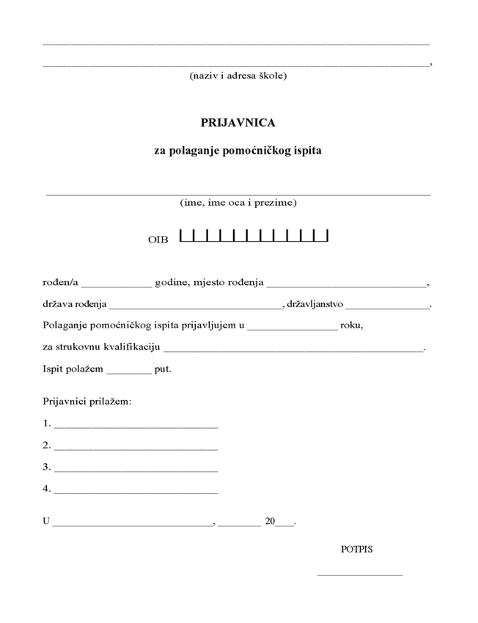
PRILOG 2
